Міністерство освіти і науки України

Національний університет «Львівська політехніка»

Кафедра систем штучного інтелекту

**Звіт**

**про виконання лабораторних та практичних робіт блоку № 2**

На тему:  « Лінійні алгоритми. Розгалужені алгоритми. Умовні та логічні оператори. Системи числення. Змінні. Константи. Типи даних. Розмір Типів Даних (Двійкова система). Ввід вивід. Базові операції та вбудовані функції. Коментарі.»

***з дисципліни:*** «Мови та парадигми програмування»

до:

ВНС Лабораторної Роботи № 1

Алготестер Лабораторної Роботи № 1

Практичних Робіт № 2

***Виконав:***

студент групи ШІ-14

Гурський Микола Ігорович

Леополіc 2023

**Тема роботи:**

Умовні оператори if-else, конструкції типу if – else if – else, умовний оператор switch, введення в цикли for, while, do while, foreach, оператори continue, break, exit

**Мета роботи:**

Ознайомитись з алгоритмами розгалуженнями, умовними операторами if-else, конструкціями типу if – else if – else, умовним оператором switch, отримати початкові уявлення про цикли for, while, do while, for each, ознайомитись з операторами управління потоком програми: goto, break, continue, exit, отримати початкові уявлення про стрічний тип std::string, оператор std::getline

Завдання:

1. Epic 2 Task 1 - Theory Education Activities
2. Epic 1 Task 2 - Requirements management (understand tasks) and design activities (draw flow diagrams and estimate tasks 3-7)
3. Epic 2 Task 3 - Lab# programming: VNS Lab 1 Task 1
4. Epic 2 Task 4 - Lab# programming: VNS Lab 1 Task 2
5. Epic 2 Task 5 - Lab# programming: VNS Lab 2 Task 1
6. Epic 2 Task 6 - Lab# programming: Algotester Lab 1 Task 3
7. Epic 2 Task 8 - Practice# programming: Class Practice Task
8. Epic 2 Task 9 - Practice# programming: Self Practice Task
9. Epic 2 Task 10 - Result Documentation Report and Outcomes Placement Activities (Docs an Programs on GitHub)
10. Epic 2 Task 11 - Results Evaluation and Release

**Теоретичні відомості:**

1) Теоретичні відомості з переліком важливих тем:

* + - Тема №1: Умовні оператори if, else
    - Тема №2: Оператори керування потоком виконання програми: goto, continue, break, exit
    - Тема №3: Умовний оператор switch
    - Тема №4: Цикли: while, do while, for, foreach
    - Тема №5: Робота зі стрiчками std::string
    - Тема №6: Змінні та їх типи

-

2) Індивідуальний план опрацювання теорії:

* + Тема №1: Умовні оператори if, else o Джерела Інформації

▪ Практика в НУ “ЛП”

▪ Курси Ravesli.com o Що опрацьовано:

▪ Умовні оператори if та else

▪ Використання умовних операторів у зв’язці if – else if – else

▪ Вкладені умовні оператори o Статус: Ознайомлений o Початок опрацювання теми: 15.10.23 o

Звершення опрацювання теми: .01.11.23

* + Тема №2: Оператори керування потоком виконання програми: goto, continue, break, exit o Джерела Інформації

▪ Практика в НУ “ЛП”

▪ Курси Ravesli.com o Що опрацьовано:

▪ Оператор переходу між частинами коду goto та лейбли-вказівники

▪ Оператор continue для дострокового припинення виконання ітерації цикла

▪ Оператор break для дострокового припинення виконання всього циклу

▪ Оператор exit для закінчення програми з певним цифровим кодом виходу o Статус: Ознайомлений o Початок опрацювання теми: 15.10.23 o Звершення опрацювання теми: 01.11.23

* + Тема №3: Умовний оператор switch
  + o Джерела Інформації

▪ Практика в НУ “ЛП”

▪ Курси Ravesli.com o Що опрацьовано:

▪ Використання оператора switch(switch – case) як аналога if - else

▪ Використання оператора break у зв’язці з оператором switch

▪ Обмеження на використання оператора switch o Статус: Ознайомлений

o Початок опрацювання теми: 15.10.23 o Звершення опрацювання теми: 01.11.23

* Тема №4: Цикли: while, do while, for, foreach
* o Джерела Інформації

▪ Практика в НУ “ЛП”

▪ Курси Ravesli.com o Що опрацьовано:

▪ Цикли while та do while і різниця між ними

▪ Використання for як більш короткого аналога до while/do while

▪ Модифікований цикл for(foreach) для роботи з масивами o Статус: Ознайомлений

o Початок опрацювання теми: 15.10.23 o Звершення опрацювання теми: 01.11.23

* Тема №5: Тема №5: Робота зі стрiчками std::string
* o Джерела Інформації

▪ Практика в НУ “ЛП”

▪ Курси Ravesli.com o Що опрацьовано:

▪ Стрічний тип даних std::string

▪ Використання масиву елементів символьного типу char[] як аналога std::string

▪ Оператор std::getline для коректного зчитування стрічо o Статус: Ознайомлений

o Початок опрацювання теми: 15.10.23 o Звершення опрацювання теми: 01.11.23 Тема №6: Змінні та їх типи

* o Джерела Інформації

▪ Практика в НУ “ЛП”

▪ Курси Ravesli.com o Що опрацьовано:

▪ Типи змінних

▪ Ініціалізація змінних

o Статус: Ознайомлений o Початок опрацювання теми: 15.10.23

o Звершення опрацювання теми: 01.11.23

o

**Виконання роботи:**

# VNS LAB1 TASK1

1. **Опрацювання завдання та вимог до програм та середовища:**

Завдання №1 VNS Lab1 Task 1

* + Варіант 15
  + 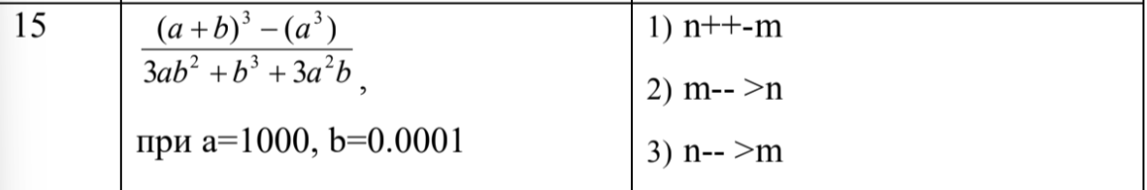

* + Робота зі змінними та виразами

-

1. **Дизайн та планована оцінка часу виконання завдань:**

Програма VNS Lab1 Task1

* + 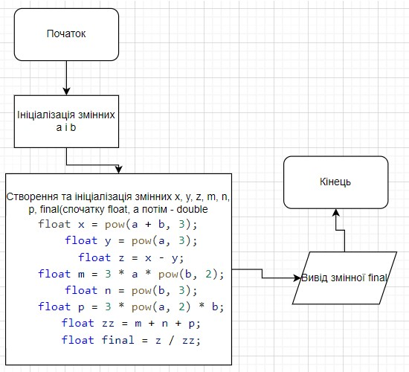
  + Планований час на реалізацію – 45 хв

-

1. **Код програм з посиланням на зовнішні ресурси:**
2. #include <iostream>
3. #include <math.h>
4. using namespace std;
5. int main()
6. {
7. float a = (float)1000;
8. float b = 0.0001;
9. float x = pow(a + b, 3 );
10. float y = pow(a, 3);
11. float z = x - y ;
12. float m = 3 * a * pow(b, 2);
13. float n = pow(b, 3);
14. float p = 3 * pow(a, 2) * b;
15. float zz = m + n + p;
16. float final = z / zz;
17. cout << final << endl;
18. double a1 = (double)1000;
19. double b1 = 0.0001;
20. double x1 = pow(a1 + b1, 3);
21. double y1 = pow(a1, 3);
22. double z1 = x1 - y1;
23. double m1 = 3 * a1 * pow(b1, 2);
24. double n1 = pow(b1, 3);
25. double p1 = 3 * pow(a1, 2) * b1;
26. double zz1 = m1 + n1 + p1;
27. double final1 = z1/zz1;
28. cout << final1;
29. }

**4. Результати виконання завдань, тестування та фактично затрачений час:**



Час затрачений на виконання завдання – 50 хв

# VNS LAB1 TASK2

1. **Опрацювання завдання та вимог до програм та середовища:**

Завдання №2 VNS Lab1 Task 2

* + Варіант 15
  + 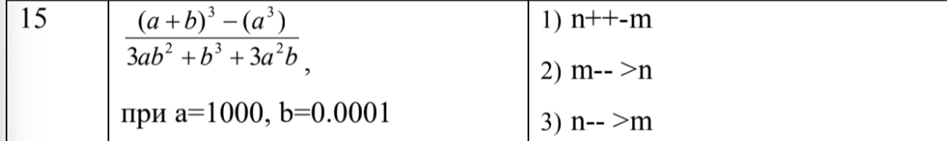

* + Робота зі змінними та виразами, інкремент та декримент

-

1. **Дизайн та планована оцінка часу виконання завдань:**

Програма VNS Lab1 Task2

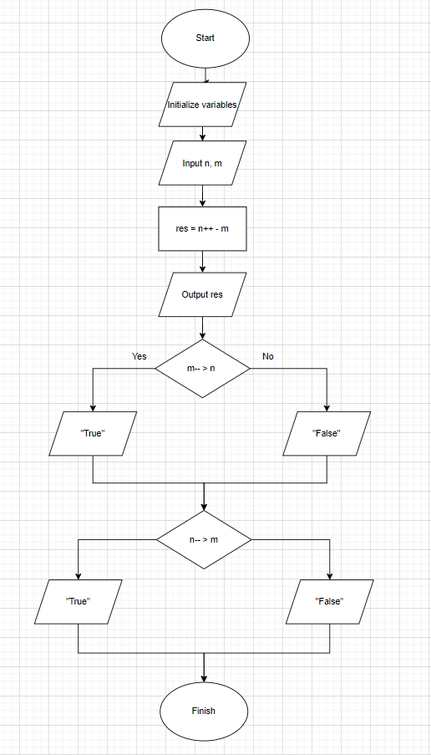

* + Планований час на реалізацію – 45 хв

1. **Код програм з посиланням на зовнішні ресурси:**
2. #include<iostream>
3. using namespace std;
4. int main(){
5. int n, m, res;
6. cin >> n;
7. cin >> m;
8. res = n++-m;
9. cout << res << endl;
10. if(m-- > n){
11. cout << "True" << endl;
12. }
13. else{
14. cout << "False" <<endl;
15. }
16. if(n-- > m){
17. cout << "True";
18. }
19. else{
20. cout << "False";
21. }
22. return 0;
23. }

**4. Результати виконання завдань, тестування та фактично затрачений час:**

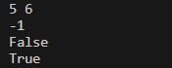

Результат виконання програмою Visual Studio2022

Час затрачений на виконання завдання – 40 хв

# Algotester Lab1

1. **Опрацювання завдання та вимог до програм та середовища:**

Завдання №4 Algotester Lab1

* + Варіант 3
  + Lab 1v3

-

* + Обмеження: 1 сек., 256 МiБ
  + Персонажу по одному дають сторони 5 кубiв a1..5, з яких вiн будує пiрамiду.
  + Коли вiн отримує куб з ребром ai - вiн його ставить на iснуючий, перший ставить на пiдлогу
  + (вона безмежна).
  + Якщо в якийсь момент об’єм куба у руцi (який будуть ставити) буде бiльший нiж у куба
  + на вершинi пiрамiди - персонаж програє i гра закiнчується. Розмiр усiх наступних кубiв пiсля
  + програшу не враховується.
  + Тобто якщо ai−1 < ai - це програш.
  + Ваше завдання - сказати як закiнчиться гра.
  + Вхiднi данi
  + 5 цiлих чисел a1..a5 - сторони кубiв - Вихiднi данi
  + Iснуючi варiанти:
  + LOSS - якщо персонаж не зможе поставити куб.
  + WIN - якщо персонаж зможе поставити усi куби
  + ERROR - якщо сторона куба буде мати неможливу довжину, тобто ai <= 0 - Обмеження - −1012 ≤ ai ≤ 1012

-

-

1. **Дизайн та планована оцінка часу виконання завдань:**

Програма Algotester Lab1

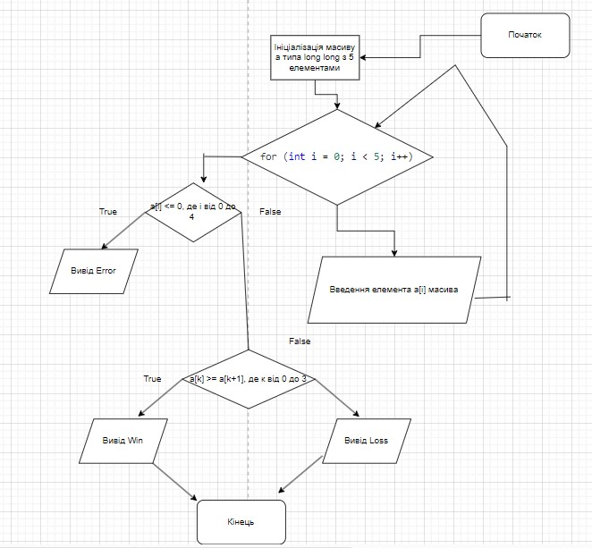

o

* + Планований час на реалізацію – 2,5 години

-

1. **Код програм з посиланням на зовнішні ресурси:**

#include <iostream>

using namespace std;

int main()

{

    long long array[5];

    for (int i = 0; i < 5; i++)

    {

        cin >> array[i];

        if (array[i] <= 0)

        {

            cout << "ERROR";

            exit(0);

            }

            else

            {

                if ((array[i] > array[i-1]) && i > 0)

            {

                cout << "LOSS";

                exit(0);

            }

        }

    }

    cout << "WIN";

}

**4. Результати виконання завдань, тестування та фактично затрачений час:**

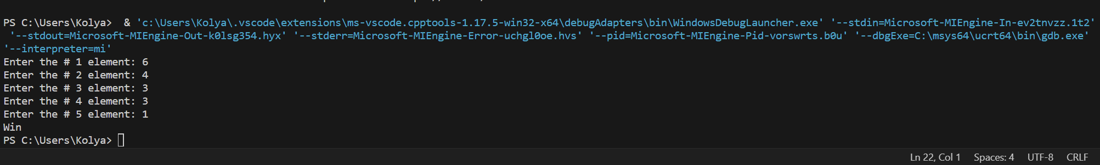



Результат виконання програми

Час затрачений на виконання завдання – 1.5 години

# Practic 2

**1. Опрацювання завдання та вимог до програм та середовища:**

Завдання №6 Practic 2

Epic 2 Practice - Оператори галуження

Ви створюєте простий порадник щодо погоди. Користувач вводить поточні погодні умови, а програма видає рекомендації щодо активності на основі погоди.

Вимоги

Запропонувати користувачеві ввести поточні погодні умови.

Варіанти

⁃ sunny;

⁃ rainy;

⁃ cloudy;

⁃ snowy;

⁃ windy;

Якщо користувач вводить будь-яку іншу умову, запропонуйте йому ввести дійсну умову.

Використовуйте таку логіку

if else - щоб вирішити, чи повинен користувач взяти куртку чи ні. if, else if - щоб надати рекомендацію щодо активності (прогулянка, футбол, настільні ігри, etc). switch case - для визначення типу рекомендованого взуття.

Деталі логіки

Рішення чи брати куртку (використовуючи if else)

Якщо йде сніг або дощ, користувач повинен одягнути куртку. В іншому випадку куртка не потрібна.

Рекомендація щодо активності (використання if, else if)

Якщо сонячно, порекомендуйте «Чудовий день для пікніка!».

Інакше, якщо буде дощ, рекомендуємо «Ідеальна погода, щоб читати книгу всередині!».

Інакше, якщо хмарно, рекомендуємо «Може, відвідати музей?».

Інакше, якщо сніг, порекомендуйте «Як щодо того, щоб зліпити сніговика?».

Інакше, якщо буде вітер, порекомендуйте «Запустіть повітряного змія, якщо він у вас є!».

Рекомендації щодо взуття (з використанням футляра для вимикача) sunny -> "Взуй улюблені кросівки!" rainy -> "Дощові чоботи - гарна ідея!" cloudy -> "Сьогодні підходить будь-яке взуття." snowy -> "Снігові черевики зігріють ваші ноги!" windy -> "Одягніть щось міцне!"

1. **Дизайн та планована оцінка часу виконання завдань:** Програма Practic2

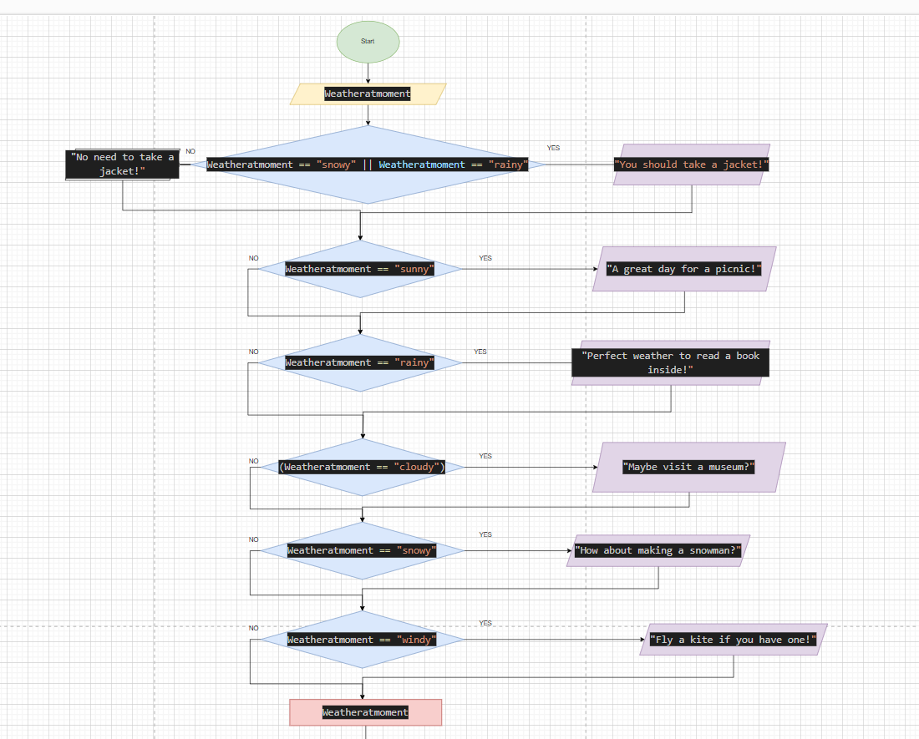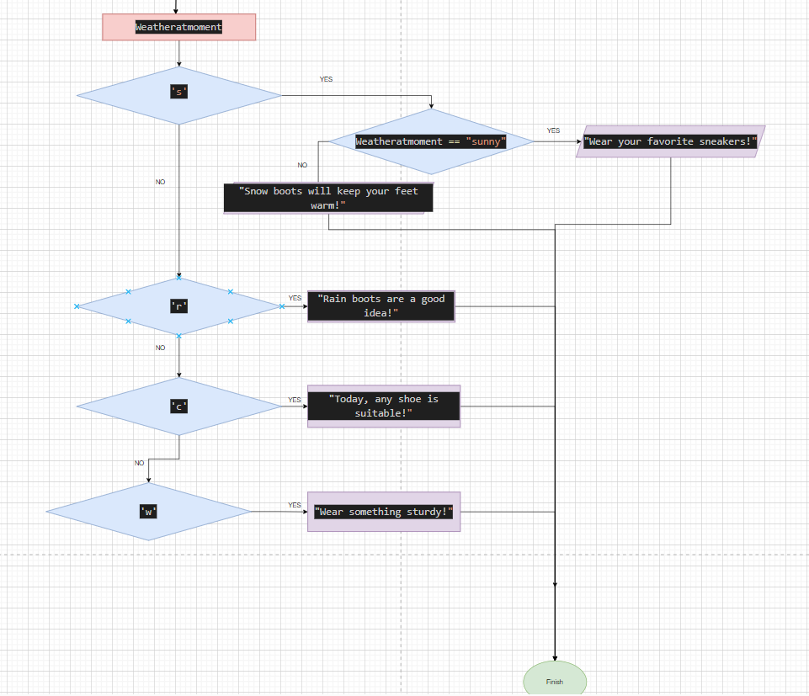

Блок схема до менеджера бібліотеки

- Планований час на реалізацію – 2 години

-

1. **Код програм з посиланням на зовнішні ресурси:**
2. #include <iostream>
3. using namespace std;
4. int main()
5. {
6. string allWeatherConditions[] = {"sunny", "rainy", "cloudy", "snowy", "windy"};
7. string Weatheratmoment;
8. cout << "What's the weather like today? (sunny, rainy, cloudy, snowy, windy)\n";
9. cin >> Weatheratmoment;
10. if(Weatheratmoment == "snowy" || Weatheratmoment == "rainy")
11. {
12. cout << "You should take a jacket!\n";
13. }
14. else
15. {
16. cout << "No need to take a jacket!\n";
17. }
18. if(Weatheratmoment == "sunny")
19. {
20. cout << "A great day for a picnic!\n";
21. }
22. if((Weatheratmoment == "rainy"))
23. {
24. cout << "Perfect weather to read a book inside!\n";
25. }
26. if((Weatheratmoment == "cloudy"))
27. {
28. cout << "Maybe visit a museum?\n";
29. }
30. if((Weatheratmoment == "snowy"))
31. {
32. cout << "How about making a snowman?\n";
33. }
34. else
35. {
36. cout << "Fly a kite if you have one!\n";
37. }
38. switch (Weatheratmoment[0])
39. {
40. case 's':
41. if(Weatheratmoment == "sunny")
42. {
43. cout << "Wear your favorite sneakers!\n";
44. }
45. else{
46. cout << "Snow boots will keep your feet warm!\n";
47. }
48. break;
49. case 'r':
50. cout << "Rain boots are a good idea!\n";
51. break;
52. case 'c':
53. cout << "Today, every shoe is suitable.\n";
54. break;
55. case 'w':
56. cout << "Wear something sturdy!\n";
57. break;
58. }
59. return 0;
60. }

**4. Результати виконання завдань, тестування та фактично затрачений час:**

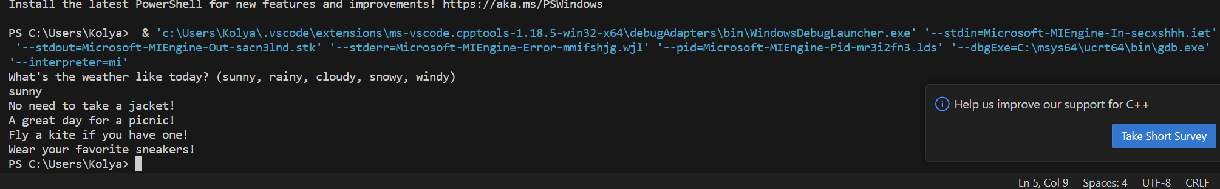

Результат виконання програми

Час затрачений на виконання завдання – 60 хвилин

# Self-Practice

1. **Опрацювання завдання та вимог до програм та середовища:**

Завдання №7 Self-practice

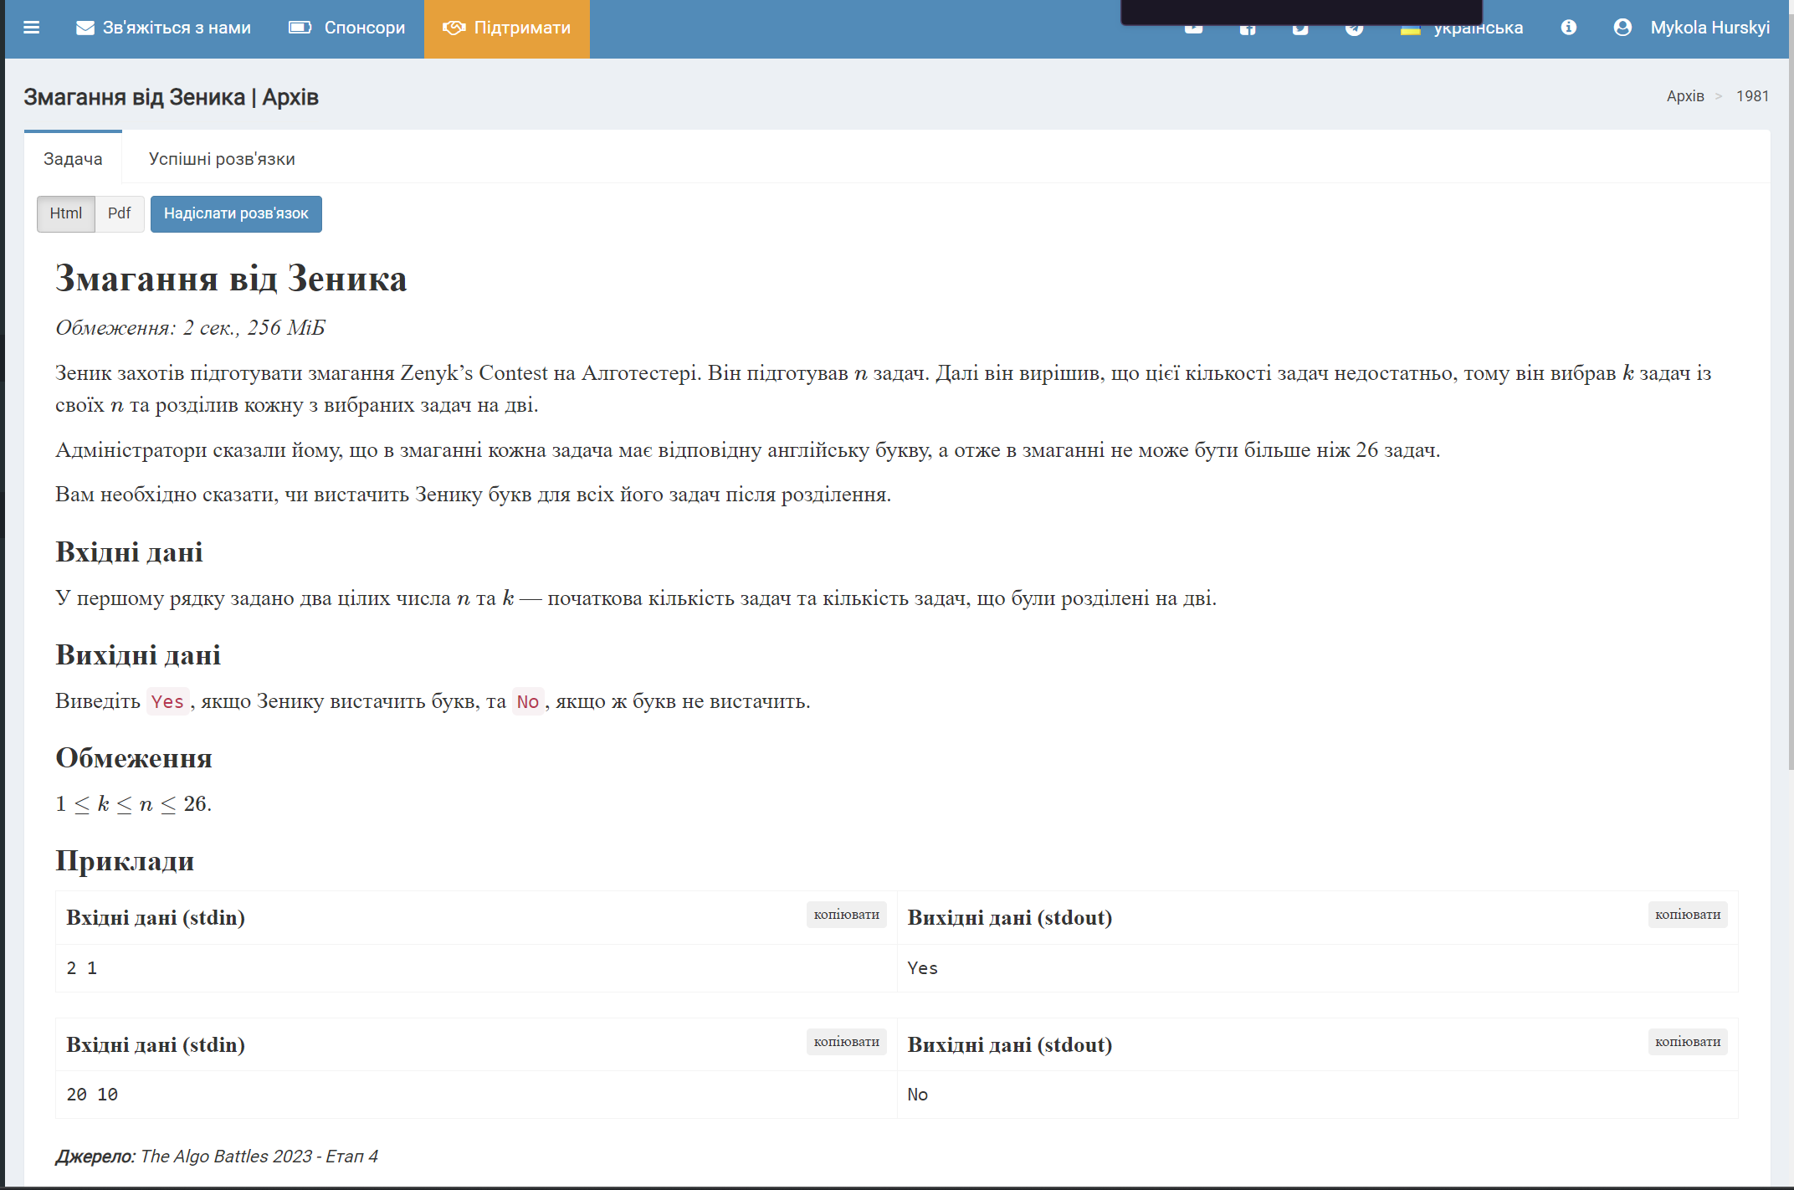

1. **Дизайн та планована оцінка часу виконання завдань:**

Програма Self-Practice

o

* + Планований час на реалізацію – 40 хвилин
  + 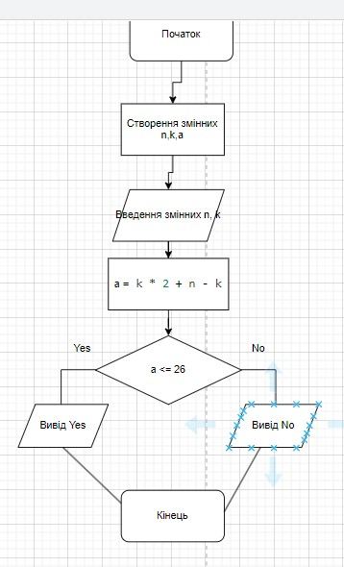

-

1. **Код програм з посиланням на зовнішні ресурси:**
2. #include <iostream>
3. using namespace std;
4. int main() {
5. int n;
6. int k;
7. int a;
8. cin >> n >> k;
9. a = k * 2 + n - k;
10. if (a <= 26)
11. {
12. cout << "Yes";
13. }
14. else
15. {
16. cout << "No";
17. }

20. }

**4. Результати виконання завдань, тестування та фактично затрачений час:**

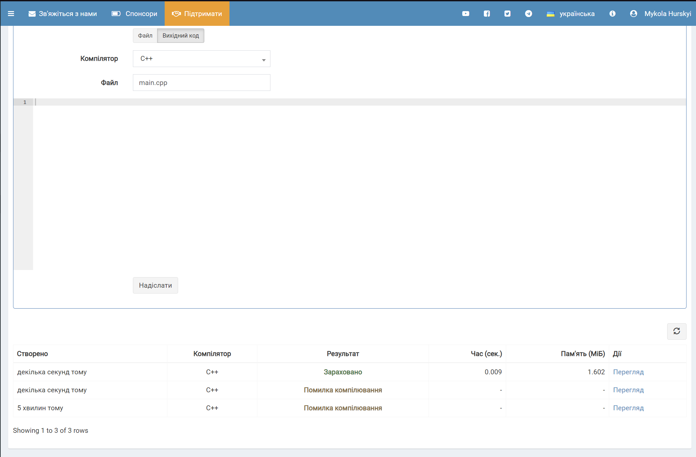

Результат виконання програми

Час затрачений на виконання завдання – 50 хвилин

**Висновки:**

Отже, в ході роботи над епіком 2, зокрема 2 ВНС Лабараторними, 2 задачами з Алготестер та 2 практичними роботами, ми вивчили такі понятті мови С++, як алгоритми розгалуження(if-else, switch), цикли(for, while, do while, foreach), оператори управління потоком виконання програми(break, continue, exit, goto). Також ми частково ознайомились з поняттями типу даних string та vector.

Посилання на пулреквест: https://github.com/artificial-intelligencedepartment/ai_programming_playground/pull/182